1. 检查prefab设置
   1. 右键 Assets/Resources/Prefabs文件夹，运行Tool->Prefab->FixPrefab
   2. 右键 Assets/Resources/Equipments文件夹，运行Tool->Prefab->FixPrefab
   3. 编辑器遇到prefab爆红都可以选中运行Tool->Prefab->FixPrefab
2. 检查贴图设置
   1. 右键运行Tool->Res->FindTex

资源选择Equipments，点击Scane

等待结果

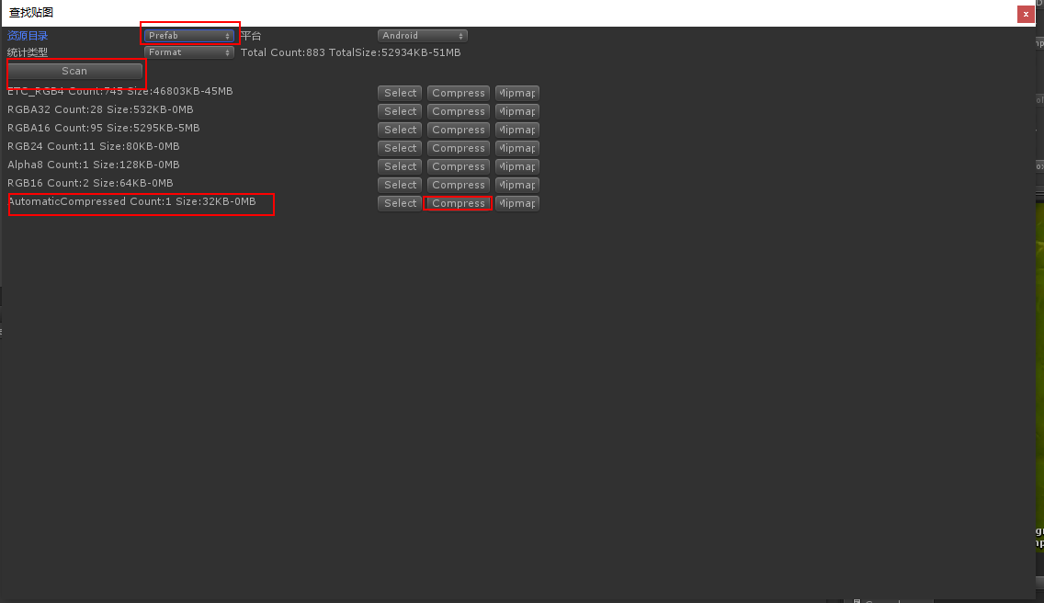

如果发现有AutomaticCompress的项，点击Compress

重复选择Prefab，重复以上操作

重复选择Fx，重复以上操作